认证审核报告审批页
项目编号 | 0062-2020
受审核方名称 | 江苏如东金友机械有限公司
注册地址 | 如东县掘港镇通洋南路88号
经营地址 | 如东县掘港镇通洋南路88号
审核类型 | MMS：监督第1次
认证范围 | MMS:石油机械、冶金机械、井口装置、环保设备、修井设备（动力钳、液压动力站、绞车、钻井吊钳、钻井卡瓦、滚子补芯、安全卡瓦等系列产品）的设计、生产及销售。
服务认证等级（适用时） | □十星级□九星级 □八星级 □七星级 □六星级  □五星级 □四星级 □三星级 □达标级
评审人员签字 | 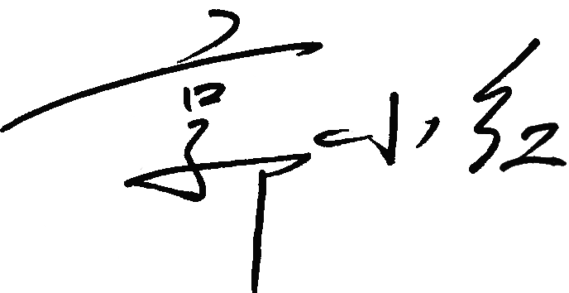
认证决定结论 | ■案卷符合要求，可以认证注册/保持  □案卷不符合要求，不可以认证注册/保持
认证决定人员签字 |  | 日期 | 2021-04-02
机构总经理审批意见 | ■认证流程符合要求，可以认证注册/保持  □认证流程不符合要求，不可以认证注册/保持
总经理签字 | 

